Trabajo de arquitectura de computadoras

Tema: Índice

Alumno: Dresch, Pedro Hernan

Carrera: Analista en Sistemas

Año: 2021

Profesora: Da Silva, Marisa

INDICE

[Partes de un Teclado 2](#_Toc81745152)

[Nombre de las Partes del Teclado 2](#_Toc81745153)

[Las Partes del Teclado 1](#_Toc81745154)

[Tecla Escape / ESC 2](#_Toc81745155)

[Teclas de Función 2](#_Toc81745156)

[Teclas Imprimir Pantalla, Bloqueo de Desplazamiento y Pausa 3](#_Toc81745157)

[Tecla de Tabulación / TAB 3](#_Toc81745158)

[Teclas Alfanuméricas 4](#_Toc81745159)

[Teclas Ctrl, Alt y Shift 4](#_Toc81745160)

[Tecla Enter / Intro 5](#_Toc81745161)

[Tecla de Retroceso 6](#_Toc81745162)

[Teclas Insertar y Eliminar 6](#_Toc81745163)

[Teclas Inicio y Fin 6](#_Toc81745164)

[Teclas Re Pág y Av Pág o Page Up y Page Down 7](#_Toc81745165)

[Teclas de Flecha 7](#_Toc81745166)

[Teclado Numérico 8](#_Toc81745167)

[Indicadores de Activación 8](#_Toc81745168)

[Trabajando con Diferentes Idiomas 9](#_Toc81745169)

[Teclados Virtuales 10](#_Toc81745170)

[Teclados de Ordenador 1](#_Toc81745171)

[Historia 1](#_Toc81745172)

[Funcionamiento 1](#_Toc81745173)

[Tipología 2](#_Toc81745174)

[Diseños y Configuración 4](#_Toc81745175)

[Teclados Compatibles con PC 4](#_Toc81745176)

[Teclas Más Comunes 5](#_Toc81745177)

[Especificaciones de los Fabricantes 6](#_Toc81745178)

[Especificaciones por Sistema Operativo 7](#_Toc81745179)

[Conectividad 8](#_Toc81745180)

[Ergonomía y Accesibilidad 8](#_Toc81745181)

[Otros 9](#_Toc81745182)

[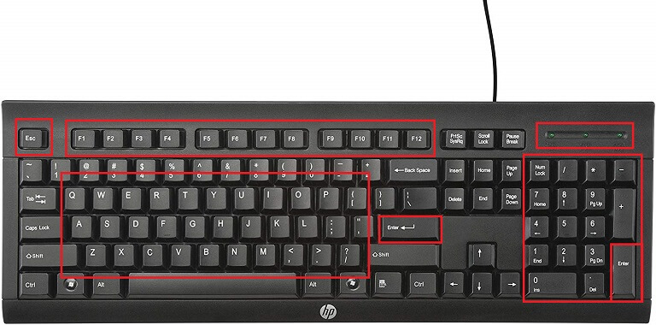](https://amzn.to/3gWbqk9)

# Partes de un Teclado

Para introducir texto en una computadora, usas un teclado. Aprende sobre las partes del teclado, funciones de las teclas y el diseño típico.

Si escribes mucho, es una buena idea familiarizarse con todas sus funciones especiales.

# Nombre de las Partes del Teclado

Un teclado de ordenador es un [periférico o dispositivo de entrada](https://tecladoschulos.com/dispositivos-de-entrada/) que se usa para introducir caracteres y funciones en el sistema informático presionando los botones o teclas. Es el dispositivo principal que se utiliza para introducir texto.

Normalmente contiene teclas para letras individuales, números y caracteres especiales, así como teclas para funciones específicas.

Está conectado a un sistema informático (computadora, ordenador o tablet) mediante un cable o una conexión inalámbrica, a excepción de los ordenadores portátiles que lo traen incorporado en el conjunto.

Las partes y funciones del teclado son muy similares entre todos los fabricantes y el diseño es muy similar.

Los elementos que componen un teclado son básicamente; las teclas individuales para letras, números y caracteres especiales, que colectivamente se denominan teclas de caracteres.

El diseño de las teclas se deriva del diseño original de las teclas en una máquina de escribir.

El diseño más utilizado en el idioma español/inglés se llama [QWERTY](https://tecladoschulos.com/qwerty/), llamado así por la secuencia de las primeras seis letras de la parte superior izquierda.

Otros conjuntos de teclas comunes a casi todos los teclados son las teclas de ingreso o enter y edición (por ejemplo, Intro, Borrar, Insertar), las teclas modificadoras (por ejemplo, Control, Mayús), las teclas de navegación (por ejemplo, las flechas arriba, abajo, izquierda, derecha) y teclas de bloqueo (por ejemplo, Bloqueo de Mayúsculas o Bloq Mayús).

[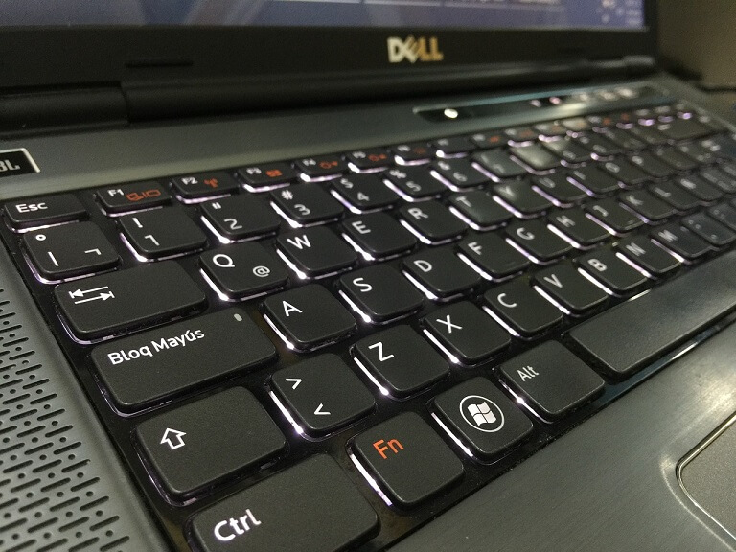](https://amzn.to/3jGGjv3)Las teclas de función especial adicionales son muy específicas del sistema operativo (como las teclas de Windows y Apple).

[Teclado Windows](https://amzn.to/3jGGjv3)

[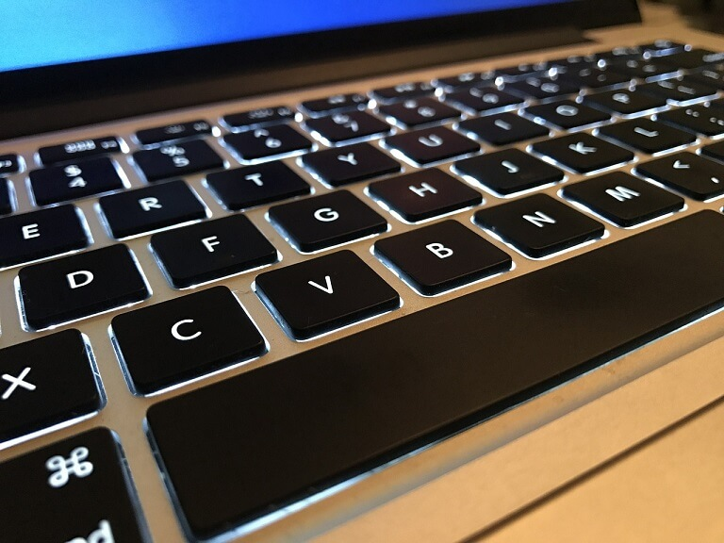](https://amzn.to/2D5XKEE)[Teclado Mac](https://amzn.to/2D5XKEE)

La mayoría de los teclados también incluyen entre sus secciones un conjunto de teclas de función en la parte superior (F1, F2, etc.).

Las [teclas de función](https://tecladoschulos.com/teclas-funcion/) normalmente realizan una tarea muy específica dentro de una aplicación de software en particular.

Entonces, lo que hagan dependerá de lo que se haga con la computadora en ese momento (por ejemplo, software de programación, juegos, etc.).

Una de las partes del teclado de una computadora de escritorio muy común es el teclado numérico separado a la derecha.

Aunque ya hay teclas numéricas en una fila cerca de la parte superior, justo debajo de las teclas F, tenerlas todas juntas lo hace más rápido para introducir datos numéricos.

En teclados más pequeños, como los de la mayoría de las [computadoras portátiles](https://tecladoschulos.com/mejores-portatiles-300-euros/), estos teclados numéricos generalmente ya no están presentes debido a limitaciones de espacio.

Aquí, puedes ver la distribución típica del teclado con sus partes. Ten en cuenta que hay muchas variaciones diferentes a este diseño, aunque la mayoría de los fabricantes siguen este patrón general:

[Teclado Estándar](https://amzn.to/3gWbqk9)

[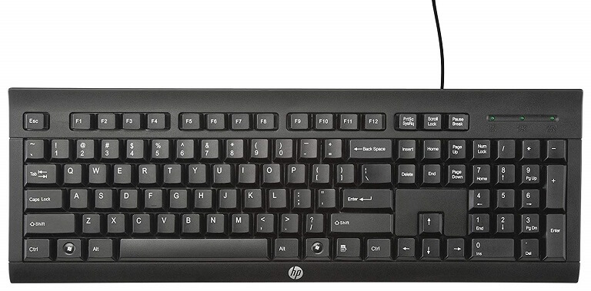](https://amzn.to/3gWbqk9)Este diseño general se ha mantenido notablemente sin cambios a lo largo de los años. Esto ha facilitado a los usuarios la transición de un sistema informático al siguiente y usar las habilidades de escritura o [mecanografía](https://tecladoschulos.com/mecanografia-programas/) en múltiples dispositivos.

Para muchas tareas, debes presionar más de una tecla al mismo tiempo. Por ejemplo, para obtener una letra ‘A’ mayúscula, debes presionar la tecla ‘Mayús’ y la tecla ‘A’ al mismo tiempo. Para seleccionar todo el texto de la página, puedes hacerlo con ‘[Ctrl + A](https://tecladoschulos.com/ctrl-a/" \t "_blank)‘.

Como otro ejemplo, en la mayoría de las aplicaciones de software, ‘[Ctrl + S](https://tecladoschulos.com/ctrl-s/" \t "_blank)‘ significa guardar el documento actual. Si utilizas ordenadores de manera frecuente, probablemente estés familiarizado con varias de estas combinaciones de teclas o [atajos del teclado](https://tecladoschulos.com/atajos/).

¿Quieres conocer la combinación más famosa de todas? Ctrl + Alt + Supr, también conocida como Control-Alt-Suprimir. En sistemas informáticos más antiguos, esto realmente reiniciaba el computador. Algo así como desenchufar el cable de alimentación y enchufarlo nuevamente.

En versiones más modernas del sistema operativo Windows, la combinación ofrece opciones para cerrar la sesión o apagarse, así como opciones para forzar el cierre de una aplicación de software en particular. Esto es útil si no puedes salir de una aplicación de manera normal.

Más: [Teclado de Edición](https://tecladoschulos.com/teclas-de-edicion/)

# Las Partes del Teclado

El teclado es una de las principales formas de comunicarse con una computadora. Hay muchos [tipos diferentes de teclados](https://tecladoschulos.com/tipos/), pero la mayoría son muy similares y te permiten realizar las mismas tareas básicas, ya que los componentes, formas y características del teclado de computadora son muy parecidas de unos modelos a otros.

Te presentamos las principales partes del teclado y sus funciones:

## [Tecla Escape / ESC](https://tecladoschulos.com/tecla-esc/)

Seguro que alguna vez te has preguntado ¿Para Qué Sirve la Tecla Escape? La tecla Escape (Esc) te permite detener una función o acción. Por ejemplo, si una página web tarda mucho en cargarse, puedes presionar la tecla Escape para detener la carga.

Se coloca generalmente en la esquina superior izquierda del teclado, esta ubicación se remonta al diseño del teclado original de PC de IBM, aunque la tecla ESC tiene su origen décadas antes con los teletipos.

De no representarse con las letras “Esc” el símbolo que se utiliza es un [círculo roto con flecha noroeste ⎋](https://www.google.com/search?q=%E2%8E%8B&rlz=1C1JZAP_esES855ES855&hl=es&source=lnms&tbm=isch&sa=X&ved=2ahUKEwiujpahpszqAhV5DGMBHaiyDEoQ_AUoAnoECAsQBA&biw=1366&bih=695).

[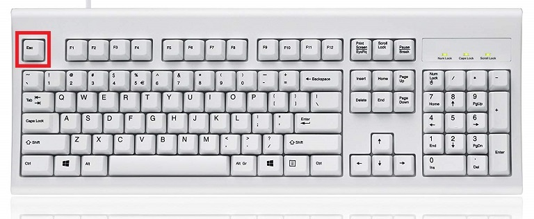](https://tecladoschulos.com/tecla-esc/)[Tecla ESC](https://tecladoschulos.com/tecla-esc/)

## [Teclas de Función](https://tecladoschulos.com/teclas-funcion/)

Las teclas de función están nombradas de F1 a F12. Algunos programas utilizan estas teclas como accesos directos para tareas comunes. Por ejemplo, en muchos programas, F1 abre el archivo de Ayuda.

Se ubican en la parte superior del teclado, a la derecha de la tecla escape en la misma fila.

[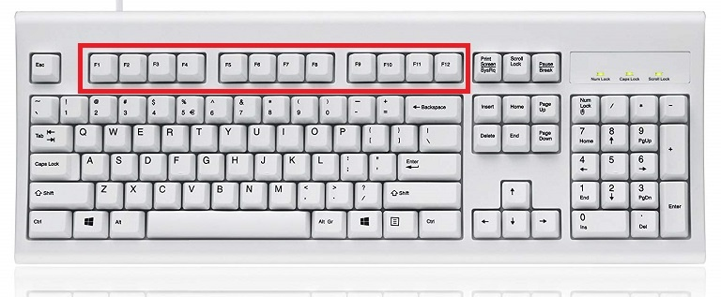](https://tecladoschulos.com/teclas-funcion/)[Teclas de Función](https://tecladoschulos.com/teclas-funcion/)

## [Teclas Imprimir Pantalla, Bloqueo de Desplazamiento y Pausa](https://tecladoschulos.com/teclas-de-edicion/)

Las teclas Imprimir Pantalla, Bloqueo de Desplazamiento y Pausa están en la esquina superior derecha del teclado.

La tecla Imprimir Pantalla toma una imagen de tu pantalla (llamada captura de pantalla) que puedes editar o guardar con un programa de tratamiento de imágenes o gráficos.

El bloqueo de desplazamiento o scroll lock y la pausa / interrupción, rara vez se utilizan en la actualidad, por lo que algunos teclados no las incluyen.

[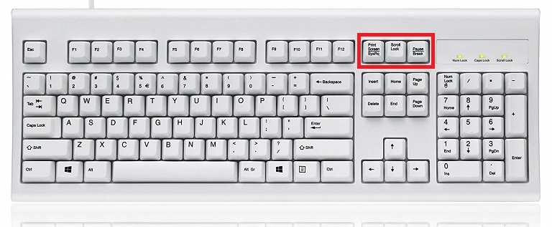](https://tecladoschulos.com/teclas-de-edicion/)[Teclas Imprimir Pantalla, Bloquear Desplazamiento y Pausa](https://tecladoschulos.com/teclas-de-edicion/)

## Tecla de Tabulación / TAB

La tecla de tabulación en la computadora o tecla ‘Tab’ se usa para crear sangrías en los programas de procesamiento de textos. Además, si estás rellenando un formulario on line, puedes usar la tecla Tab para cambiar al siguiente campo.

Se localiza a la izquierda del teclado antes de la primera fila de letras, suele representarse con dos flechas contrapuestas ↹ y / o la palabra ‘TAB’.

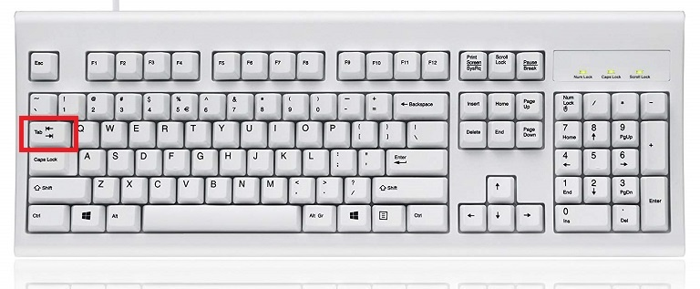Tecla de Tabulación

## [Teclas Alfanuméricas](https://tecladoschulos.com/teclas-alfanumericas/)

La parte principal y más amplia del teclado incluye las teclas alfanuméricas (letras y números) y la barra espaciadora. Es común a todos los teclados, aunque alguno pueden prescindir de la fila de números.

Las teclas alfanuméricas ocupan la parte central del teclado, como puedes ver en la imagen, y es la sección de caracteres del teclado. Este apartado contiene letras, números y los caracteres especiales, que van desde los signos de puntuación hasta almohadilla #, [arroba @](https://tecladoschulos.com/arroba/), ampersand &, etc.

Para insertar los caracteres especiales del teclado presentes en la sección de las teclas alfanuméricas es preciso realizar combinación de teclas, normalmente utilizando la [tecla Shift](https://tecladoschulos.com/tecla-shift/) (más adelante la veremos), aunque existen diferentes combinaciones.

[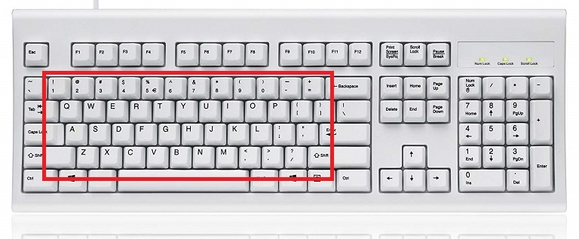](https://tecladoschulos.com/teclas-alfanumericas/)[Teclas Alfanuméricas](https://tecladoschulos.com/teclas-alfanumericas/)

## [Teclas Ctrl, Alt y Shift](https://tecladoschulos.com/teclas-de-control/)

Las teclas Control (Ctrl), Alternativa (Alt) y Mayús / Shift están diseñadas para funcionar en combinación con otras teclas.

Por lo general, mantienes presionadas las teclas Ctrl, Alt o Mayús y para luego pulsar otra tecla para realizar una tarea específica.

Por ejemplo, en muchos programas, al presionar Ctrl + S se guardará un archivo, [Ctrl + C](https://tecladoschulos.com/ctrl-c/" \t "_blank) copia un texto seleccionado y [Ctrl + V](https://tecladoschulos.com/ctrl-v/" \t "_blank) pega el texto seleccionado anteriormente.

Se ubican a derecha e izquierda de la barra espaciadora y la última fila de letras.

[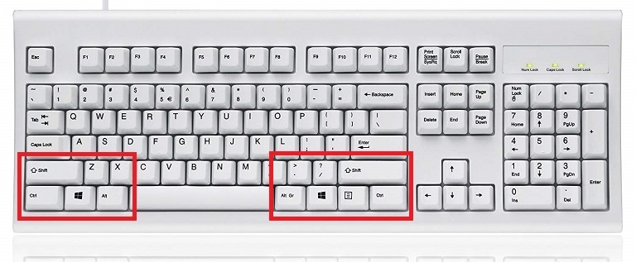](https://tecladoschulos.com/teclas-de-control/)[Teclas Ctrl, Alt y Shift](https://tecladoschulos.com/teclas-de-control/)

## Tecla Enter / Intro

La tecla Intro ejecuta comandos.

Por ejemplo, mientras estás en Internet, puedes escribir la dirección de un sitio web y luego presionar Enter para ir al sitio. También se utiliza para iniciar una nueva línea en los programas de procesamiento de textos.

La tecla Enter se ubica en dos lugares; a la derecha de la segunda fila de letras (en ocasiones es más grande y ocupa el espacio de dos teclas en vertical), y en la esquina inferior derecha, formando parte del teclado numérico.

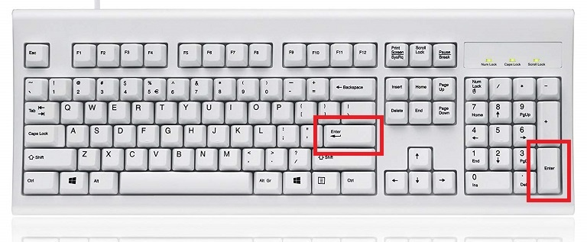Teclas Enter o Intro

## Tecla de Retroceso

La tecla Retroceso se utiliza para borrar el carácter a la izquierda del cursor.

Se encuentra localizada en la parte superior derecha de la fila de números de las teclas alfanuméricas.

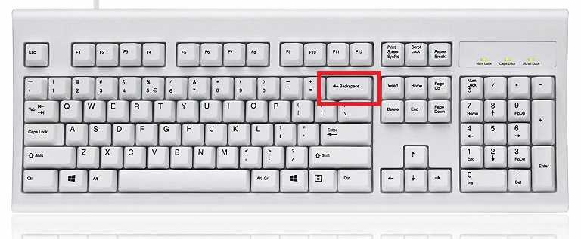Tecla de Retroceso

## [Teclas Insertar y Eliminar](https://tecladoschulos.com/teclas-de-edicion/)

Insertar o Insert: Cambia entre el modo de inserción (que inserta texto nuevo sin eliminar nada) y el modo de sobrescribir (que borra el texto después del cursor mientras escribe).

Borrar o Supr: Borra el carácter a la derecha del cursor.

Se encuentran encima de las teclas de flechas (como en la imagen) y también pueden integrarse en el teclado numérico, donde desactivando los números el ‘0’ correspondería a ‘Insert’ y el punto decimal ‘.’ a ‘Del’ o ‘Supr’.

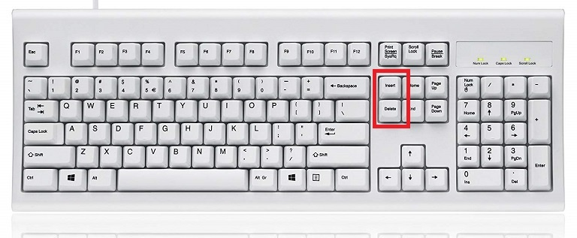Teclas de Insertar y Eliminar

## [Teclas Inicio y Fin](https://tecladoschulos.com/teclas-de-edicion/)

Mueven el cursor al principio o al final de la línea actual. La tecla inicio también puede aparecer con el nombre “Home”.

Se encuentran dispuestas encima de las teclas de flechas, en la columna central.

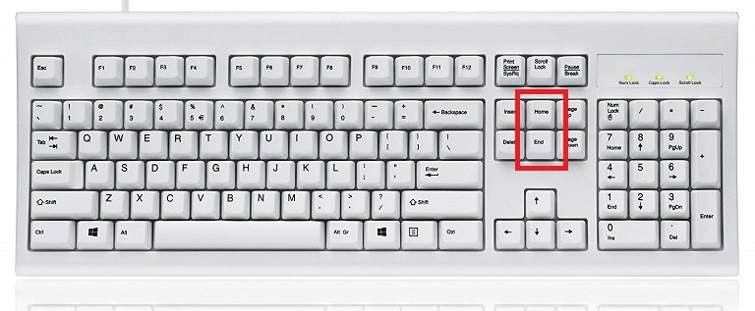Teclas Inicio y Fin

## [Teclas Re Pág y Av Pág o Page Up y Page Down](https://tecladoschulos.com/teclas-de-edicion/)

Desplazan un documento o página web hacia arriba o hacia abajo.

Están arriba de las teclas de flechas, en la columna de la derecha, junto al teclado numérico.

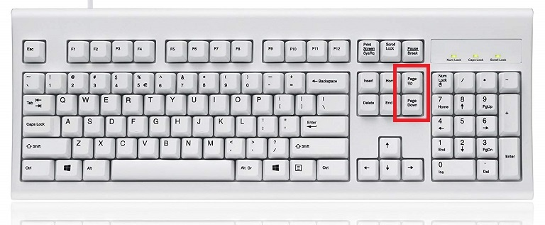Teclas Avance y Retroceso de Página

## [Teclas de Flecha](https://tecladoschulos.com/teclas-de-edicion/)

Las teclas de flecha se utilizan para muchos propósitos diferentes, como mover el cursor, desplazar un documento y controlar un juego.

Se encuentran ubicadas en la parte inferior junto al teclado numérico, a la izquierda de éste.

Desactivar los números con “Bloq Num” o “Num Lock”, en la parte superior izquierda del teclado numérico, te permite utilizar los números 8 (arriba), 2 (abajo), 4 (izquierda) y 6 (derecha) como flechas. Normalmente además del número las teclas vienen representadas con la flecha correspondiente.

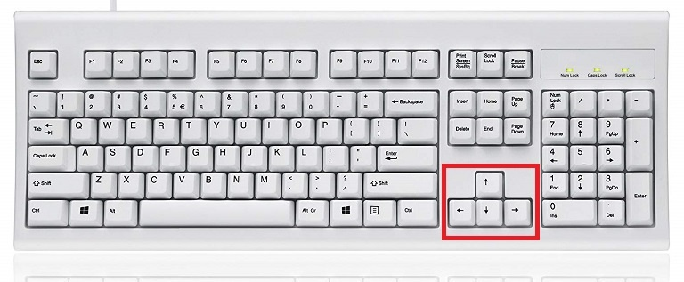Teclas de Flecha

## [Teclado Numérico](https://tecladoschulos.com/teclas-alfanumericas/)

El teclado numérico se parece a un teclado de calculadora. Puedes encontrar que es más fácil escribir números con él.

En algunos teclados (teclados de ordenadores portátiles), estas teclas tienen doble función como teclas de flecha, como hemos visto anteriormente.

El teclado numérico se encuentra en la parte derecha del teclado.

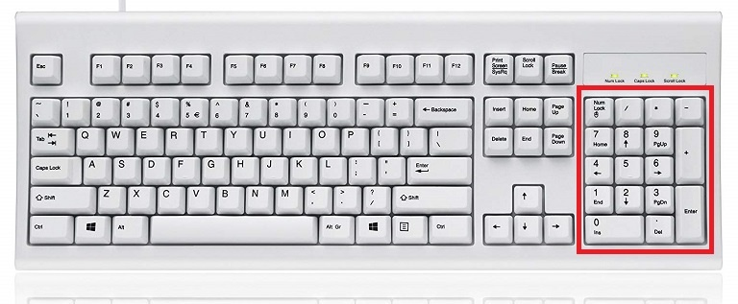Teclado Numérico

## Indicadores de Activación

Pueden estar o no presentes en el teclado de pc y por norma general son indicadores luminosos que te informan de si tienes activadas las teclas de Mayúsculas, el Teclado Numérico y la tecla de Bloqueo de Desplazamiento o Scroll Lock.

De estar presentes se localizan en la parte superior derecha del teclado, encima del teclado numérico.

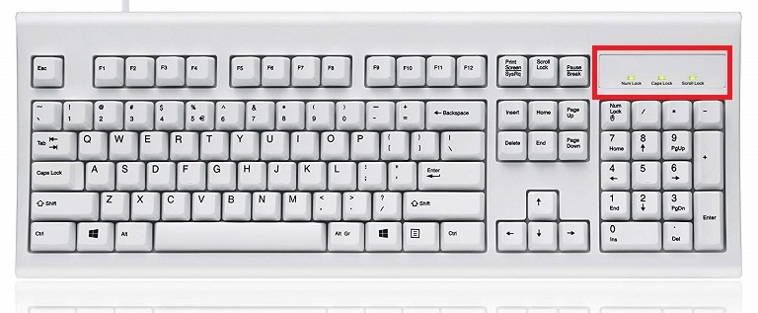Indicadores de Activación

# Trabajando con Diferentes Idiomas

Los teclados son específicos del idioma. Aunque la mayoría de los teclados de todo el mundo también contienen caracteres estándar en español/inglés, pueden contener teclas separadas para los caracteres de uso común en su idioma local que no se usan en español/inglés, como, por ejemplo, las letras acentuadas en francés.

Además, los idiomas como el japonés, el chino o el ruso que usan un conjunto de caracteres totalmente diferente necesitan teclas únicas para esos caracteres. Como usuario puedes cambiar entre tu propio idioma y caracteres en español/inglés.

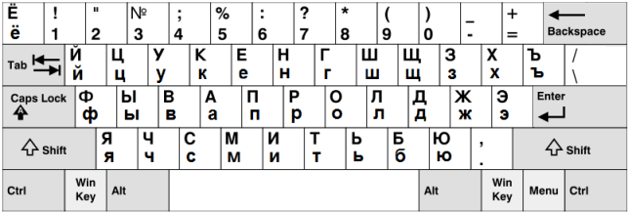Teclado Ruso

Si dispones de un teclado estándar en español/inglés pero necesitas usar caracteres especiales de un idioma diferente, la mayoría del software utilizado para escribir texto contiene utilidades para informar esos caracteres.

Esto es algo engorroso, por lo que si escribes mucho en un idioma diferente, probablemente te beneficiarias de un teclado diferente; sin embargo, esto también significa que necesitas cambiar la configuración en tu sistema operativo para que reconozca el diseño diferente.

# [Teclados Virtuales](https://tecladoschulos.com/holograficos/)

Con la adopción generalizada de teléfonos inteligentes y tabletas, se hace mucha escritura no en un teclado, sino en una pantalla. Si bien algunos modelos de teléfonos inteligentes todavía tienen algún tipo de teclado (pero con un número mucho menor de teclas), la tecnología de pantalla táctil hace posible utilizar el teclado virtual.

Si estás utilizando una aplicación que requiere que introduzcas texto, aparece un teclado en la pantalla y presionas la pantalla como si estuvieras presionando las teclas de un teclado.

Para la mayoría el uso de tecnología de pantalla táctil o uso de un teclado virtual es muy intuitivo; sin embargo, si has aprendido a escribir bastante rápido en un teclado normal, puedes tardar un poco en acostumbrarte para lograr la misma velocidad con una pantalla táctil.

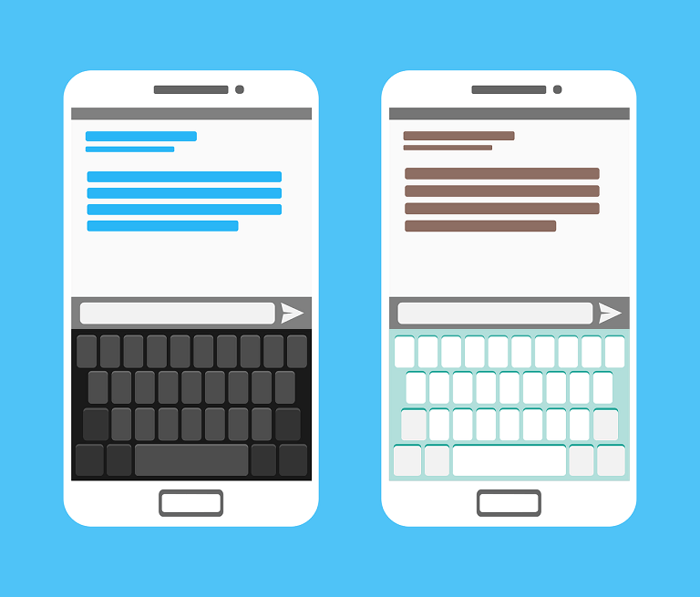Teclado SmartPhone

En algunos dispositivos, las teclas también son bastante pequeñas y pueden faltar algunos caracteres especiales. Por lo tanto, muchas personas usan un teléfono inteligente o una tablet para escribir cantidades relativamente pequeñas de texto, como un correo electrónico corto, notas o un mensaje de texto.

Si estás pensando en escribir una novela, es posible que desees considerar un teclado normal de tamaño completo.

Una de las principales ventajas de un teclado virtual es que puedes cambiar el diseño con mucha facilidad. Con un simple cambio en la configuración del sistema operativo, puedes escribir en cualquier idioma, cambiar el color de fondo o permitir emojis.

Puedes echar un vistazo a nuestro artículo sobre el [teclado virtual de google Gboard](https://tecladoschulos.com/gboard/) para obtener más información.

# Teclados de Ordenador

Un teclado de computadora es una interfaz hombre-máquina provista de teclas que permiten al usuario ingresar al pc una secuencia de datos, en particular texto.

Las teclas son generalmente botones de plástico, cada uno conectado a un [interruptor electrónico](https://tecladoschulos.com/switches/).

Desde un punto de vista electrónico, las teclas son similares a los botones de un ratón, un mando a distancia o del joystick para consola de juegos, pero desde un punto de vista práctico, tienen cualidades asignadas: un símbolo, letra, número, palabra o imagen generalmente se imprime o graba en la tecla, para permitir al usuario introducir caracteres, escribir texto o para realizar una función particular.

Los teclados también pueden ser virtuales o táctiles. Un teclado a veces va acompañado de pedales, de la misma manera que el teclado de un instrumento musical.

Para garantizar una cierta familiaridad de los usuarios con los distintos modelos de teclado, se siguen varios estándares. Escribir en el teclado se llama [mecanografiar](https://tecladoschulos.com/mecanografia-programas/). Para una mejor eficiencia, un mecanógrafo utiliza todos sus dedos al usar el teclado.

## 

## Historia

A principios de la década de 1960, aparecieron los primeros teclados de computadora, junto con los primeros sistemas operativos utilizados en línea de comandos.

Para no confundir a los usuarios, estos teclados se inspiraron en los de teletipos y máquinas de escribir, que se dividieron en cuatro clases:

* terminales de bola (al escribir se convierte una bola con los diversos caracteres que se imprimen), con o sin almacenar en búfer una línea de texto antes del envio (ejemplo: IBM 2741)
* dispositivos de tipo teletipo, con o sin lector de cinta / perforadora (ejemplo: ASR33, [KSR33](https://www.flickr.com/photos/tags/ksr33/)), muy robustos, pero mucho más ruidosos y lentos (típicamente, 500 ms entre la pulsación de la tecla y la impresión del símbolo en modo local, a veces triple en modo echoplex)
* pantallas asociadas con un búfer de memoria
* teclados (acoplados a pantallas de “pantalla completa”), ciertas teclas o combinaciones de teclas son programables (ejemplo: [IBM 327x series](https://www.ibm.com/support/knowledgecenter/en/SSEPEK_11.0.0/msgs/src/tpc/dsne345i.html))

Hacia finales de la década de 1970, los teclados fueron adaptados a diferentes países, por los principales fabricantes o empresas locales (apenas el grabado de una ROM y la impresión de la pantalla de algunas teclas).

A finales de la década de 1970 y principios de la década de 1980, el teclado se integró en la carcasa de la computadora personal que contenía la unidad central, y cada fabricante desarrolló su propia disposición de teclas.

En 1981, la IBM PC de IBM se hizo cargo del teclado preexistente de 83 teclas, el Modelo F, de excelente calidad mecánica, pero el diseño de las teclas resultó poco práctico.

Tres años más tarde, para la PC / A , le sucede el Modelo F con formato de 84 teclas con una disposición más cercana al estándar actual. El teclado modelo M es el siguiente (vendido bajo el nombre de “Teclado mejorado”) con 101-106 teclas en 1985-1986.

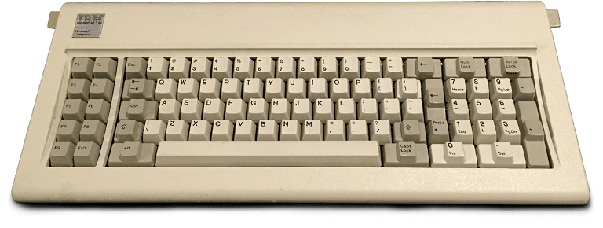Teclado IBM Modelo F XT

La configuración de la mayoría de los teclados europeos para computadora y oficina 105 se rige por el estándar [ISO 9995](https://www.iso.org/standard/54374.html). Ofrece una distribución de teclas, que incluye el bloque o sección alfabética y las áreas de bloque lógico: letras diacríticas, acentuadas, puntuación, numérica, aritmética e informática.

Hoy existen muchos otros tipos de teclados:

* teclados telefónicos
* teclados táctiles
* teclados numéricos optimizados para ingresar números
* teclados con forma de joystick
* pedales para facilitar la entrada de texto
* etc.

La industria utiliza una amplia variedad de modelos en máquinas y herramientas asistidas por computadora: generalmente son teclados grandes dispuestos en una matriz y programados para tareas específicas.

## Funcionamiento

De manera simplificada, al presionar una tecla se emite un código (llamado código de escaneo) que la computadora recupera, el sistema operativo asocia este código con un carácter, que se muestra, por ejemplo, en la pantalla si el usuario usa un procesador de texto.

Un código también puede asociarse con una acción, por ejemplo, aumentar o disminuir el volumen. La gestión del software del teclado y sus teclas es específica de cada sistema operativo.

La parte electrónica de los teclados generalmente incluye un microcontrolador, que envía los códigos de escaneo, que filtra los rebotes y que controla la iluminación o el apagado de las luces indicadoras en el teclado.

## Tipología

La tipología de los teclados corresponde a varias características relacionadas con la tecnología de detección de tipeo, el diseño de las teclas, su geometría, las características visuales y táctiles, etc.

* Tecnologías de mecanografía. La detección de presionar una tecla puede ser:
  + membrana: un [teclado de membrana](https://tecladoschulos.com/membrana/), o teclado flexible, consta de múltiples capas impresas de poliéster, que constituyen la decoración y los diferentes circuitos: al presionar una tecla se deforma una primera membrana que entra en contacto con una membrana ubicada abajo, la conexión eléctrica permite, finalmente, obtener el código deseado
  + interruptor mecánico: la primera tecnología de [teclado mecánico](https://tecladoschulos.com/mecanicos/) se conoce como resorte de pandeo, presionar una tecla comprime un resorte hasta un punto crítico donde de repente abandona su eje. Este comportamiento, donde el resorte se dobla en lugar de continuar comprimiéndose, se llama “pandeo” (inestabilidad elástica) y no es aleatorio, se activa un interruptor después de la liberación lateral del resorte, lo que permite enviar una señal eléctrica y, en última instancia, producir el código deseado. IBM popularizó esta tecnología en la década de 1980 con sus modelos F y luego con sus modelos M.
    - trayecto “lineal” cuando una tecla parece no encontrar ningún obstáculo al escribir
    - trayecto “sensible” cuando se detiene ligeramente y un clic audible marca la transición entre la prensa que no hace nada y la prensa que provoca la activación
  + óptico: la ausencia de piezas mecánicas asegura a este tipo de dispositivo una mejor longevidad, así como una reducción de ciertos ruidos electromagnéticos que hacen posible “leer” las teclas utilizadas desde la distancia, especialmente si se combina con una transmisión óptica
  + software: con un teclado virtual, las teclas se activan indirectamente por un dispositivo señalador (como un mouse o una pantalla táctil ), a través del sistema operativo

La mayoría de los teclados de computadora no manejan correctamente la presión simultánea de ciertas combinaciones de teclas, por ejemplo, tres teclas al mismo tiempo. En este caso, las teclas presionadas pueden ignorarse, o las teclas pueden considerarse erróneamente presionadas.

Este fenómeno de teclas de fantasmas es causado por un circuito electrónico en la red. Este es un problema menor para el uso de oficina, donde el usuario rara vez presiona dos teclas al mismo tiempo, excepto los accesos directos con teclas modificadoras, pero significativo para ciertos videojuegos, donde realizar tres o incluso cuatro acciones simultáneas no es raro.

Ciertos teclados anti-efecto fantasma o NKRO (para rollover de teclas en inglés) proponen resolver este problema detectando cada tecla individualmente. Estos teclados suelen ser más caros, su cableado es más complejo.

* Forma y diseño del teclado. Varias alteraciones en la disposición espacial de las teclas, o en la disposición de los caracteres en estas teclas, pueden mejorar considerablemente la ergonomía del teclado (echa un vistazo a la sección de [teclados ergonómicos](https://tecladoschulos.com/ergonomicos/))
  + [teclado chiclet](https://tecladoschulos.com/chiclet/): las teclas están separadas unas de otras para evitar múltiples pulsaciones de teclas
  + [teclado matricial](https://tecladoschulos.com/teclado-matricial/): las teclas se organizan en una cuadrícula en lugar de 8 escalonadas
  + [teclado dividido](https://tecladoschulos.com/divididos/): las teclas se dividen en dos bloques (uno para cada mano), que están fijos en el mismo soporte pero orientados de manera diferente (formando una V), o en soportes independientes, dentro de un bloque, las teclas se pueden organizar en forma de abanico
  + teclado con almohadilla para la muñeca
  + disposición ergonómica de los caracteres: la distribución de caracteres en el teclado está optimizada para ingresar un idioma determinado (disposiciones de Dvorak para inglés, QWERTY para español, etc.) diseño accesible

La dimensión horizontal (distancia entre el borde izquierdo de la tecla Q y el borde derecho de la tecla M en un teclado AZERTY) y vertical (distancia entre la parte superior de la fila numérica y la parte inferior de la última fila alfabética) también son medidas importantes, aunque rara vez se indican.

Cuando uno se pone a trabajar en varias máquinas, si los teclados no son de dimensiones similares, los errores tipográficos se suelen multiplicar.

* Forma y material de las teclas. Las teclas pueden ser de diferentes formas:
  + teclas suaves
  + teclas duras
  + teclas planas, esféricas, ovoides

La presión de una tecla se expresa en centinewton (cN), un centinewton aproximadamente equivale al peso de un objeto que tiene una masa de un gramo, la presión necesaria para presionar una tecla también se mide en gramos.

* Ayuda visual. Un teclado de computadora puede indicar o representar la función de cada tecla por varios medios:
  + teclas serigrafiadas o grabados
  + retroiluminación del teclado que mejora el uso en entornos oscuros
  + teclas que pueden iluminarse en varios colores según su estado o su uso actual (por ejemplo, durante un videojuego)
  + teclas con pantalla LCD para indicar su función actual
  + LED o luces de activación que reflejan el estado actual del teclado (bloqueo de mayúsculas, teclado numérico, idioma en uso, etc.)
* [Teclas de función](https://tecladoschulos.com/teclas-funcion/). La mayoría de los teclados de pc actuales tienen teclas de “función” asociadas con acciones en lugar de caracteres, lo que mejora la ergonomía (reducción de la necesidad de cambiar del teclado a otro modo de interacción)
  + teclas “multimedia” para controlar pistas de sonido, audio o vídeo
  + teclas de “software” que permiten ejecutar diferentes aplicaciones
  + teclas específicas (desplazamiento, zoom, etc.)
  + la tecla “mouse” se usa para mover el cursor sin usar el ratón
* Conectividad. La conectividad también es un elemento característico de los teclados, ya que deben comunicarse con el sistema que los utiliza.

Más: [Teclas personalizadas](https://tecladoschulos.com/keycaps-personalizadas/)

## Diseños y Configuración

Los teclados se caracterizan por sus particularidades técnicas ([teclas de silencio](https://tecladoschulos.com/silenciosos/)) y especialmente idiomas (caracteres específicos, diseño, etc.).

Hay muchos diseños de teclas (AZERTY, QWERTY, [QWERTZ](https://tecladoschulos.com/qwertz/), Dvorak, BÉPO, etc.), cada uno de los cuales puede tener variaciones. Por lo tanto, el AZERTY francés no es lo mismo que el AZERTY belga, y el QWERTZ alemán no es lo mismo que el QWERTZ suizo.

## Teclados Compatibles con PC

Los teclados para PC compatibles son los más comunes. Los modelos sucesivos de teclados para estas computadoras han sido:

* el modelo de teclado F XT (83 teclas), instalado en el PC / XT de IBM (1981)
* el teclado modelo F AT (84 teclas), instalado en el PC / AT IBM (1984) en comparación con su predecesor (con el cual era electrónicamente incompatible), separó claramente los teclados numéricos y alfabéticos, y agregó una tecla SysReq y tres LED de estado (bloqueo numérico, bloqueo de mayúsculas y bloqueo de desplazamiento). Por lo tanto, incluía 10 teclas F1 a F10 a la izquierda, 56 teclas en el centro, 18 teclas del teclado a la derecha
* el modelo de teclado M (de 101 a 106 teclas), que equipa el IBM PS / 2 (1987) las teclas F1 a F12 pasan a la parte superior del teclado, las teclas Ctrl y Alt se duplican y se colocan en la línea inferior, la tecla Bloq Mayús ocupa el lugar de la antigua tecla Ctrl, la tecla Escape se mueve desde el teclado numérico a la esquina superior izquierda y se incorporan un bloque de flechas y un bloque de funciones a la derecha del bloque alfabético, a la izquierda del teclado numérico. Este modelo de teclados está disponible en varias variantes, que son objeto de estándares:
  + el teclado americano, conocido como “ANSI ” (101 teclas)
  + teclados europeos, llamados “ ISO ” (102 teclas) añaden una tecla a la derecha de la tecla Shift izquierda, reemplazan la tecla Alt derecha con AltGr y cambian la forma de la tecla Enter
  + el teclado coreano (103 teclas) añade dos teclas alrededor de la barra espaciadora y cambia la forma de la tecla Intro
  + el teclado brasileño, llamado “ABNT” (104 teclas) incorpora una tecla a la derecha de la tecla Mayús izquierda, una a la izquierda de la tecla Mayús derecha y otra en el teclado numérico, y cambia la forma de la tecla Enter
  + el teclado japonés, llamado “ JIS ” (106 teclas) incorpora una tecla a la izquierda de la tecla Retroceso / Supr, una a la izquierda de la tecla Mayús derecha, una a la izquierda y dos a la derecha de la barra espaciadora, y cambia la forma de la tecla Intro
* los teclados para Windows 95 (1995), la liberación de este sistema operativo, tres teclas se añaden a la línea del modelo bar teclados espacio M (que ahora representan de 104 a 109 teclas). Dos teclas de Windows (equivalente a un clic en el botón Inicio de Windows) y una tecla Menú (equivalente a un clic derecho del mouse).

IBM se resistió al movimiento durante varios años, incluso en su serie ThinkPad, al considerar que las reducciones causadas por los anchos de las otras teclas de la fila son contraproducentes (Shift, Alt y barra espaciadora), y que Windows 95 se puede usar muy bien combinando las teclas existentes.

En 2018, la mayoría de los teclados vendidos comercialmente aún heredan esta arquitectura, sus innovaciones se refieren principalmente a la adición de teclas de función dedicadas (control de volumen de audio, accesos directos a aplicaciones, etc.).

Los diferentes modelos de teclado se identifican con frecuencia por su número de teclas.

## Teclas Más Comunes

Normalmente, el usuario debería poder escribir todos los caracteres utilizados en su idioma, ya sea presionando una sola tecla o combinando varias teclas. Esta conveniencia no es necesariamente la más fácil. En general, las teclas más representadas son:

Teclas de ingreso de texto:

* A, B, C, Б, Λ, etc. → Letras actuales sin signos diacríticos de los diferentes alfabetos (latín, cirílico, griego, etc.)
* é, à, ç, ą, ß, etc. → Letras con signos diacríticos (acentos, cedilla, ogonek, etc.), caracteres específicos de un alfabeto (por ejemplo: eszett) (el diseño varía según los idiomas)
* :, !, §, €, etc. → Signos de puntuación, caracteres especiales, símbolos (el diseño varía según los idiomas)
* 1, 2, 3, etc. → Números
* +, -, \*, /→ Operadores matemáticos
* Intro ↵ → Tecla Enter
* Insert Ins → Tecla Insertar
* Supr. o Delete Del. → Tecla Eliminar
* Tab ↹ → Tecla Tab
* ←→ Retroceso , Eliminar
* Espacio Space → Barra espaciadora
* / → Barra oblicua, barra inclinada
* \→ Barra invertida, barra invertida, barra invertida
* – → Guión, signo menos
* \_→ Dash abajo , subrayado, subrayado
* |→ Tubo , barra vertical , barra vertical
* (, )→ paréntesis y paréntesis de cierre
* [, ]→ Gancho de apertura y gancho de cierre
* {, }→ Abra la llave y cierre la llave
* Teclas muertas → modificar la siguiente tecla presionada (por ejemplo, en un teclado AZERTY, presionar
* ^seguido de una vocal corresponde a la vocal circunfleja acentuada)
* ^, ¨, `, ~, etc. → Varios acentos (según el país del teclado)
* Composeo ⎄→ tecla de marcación (DEC, SUN / Unix)
* Teclas combinadas
* Alt (Option ⌥ Macintosh) → Tecla alternativa (llamada tecla de opción por los usuarios de Macintosh)
* Alt Gr → Tecla Alternativa gráfica(s), sustituye a la combinación CTRL + ALT y permite el acceso a la tercera señal (abajo a la derecha) de un botón
* ◆ META → tecla Meta el teclado Knight (en), esta a izquierda y derecha al lado de las teclas Control, lo que equivale a las teclas Alt y Alt Gr
* [Control Ctrl](https://tecladoschulos.com/teclas-de-control/) → Dos teclas de control presentes a la izquierda L Ctrl y a la derecha R Ctrl
* [Shift ⇧](https://tecladoschulos.com/tecla-shift/) → La tecla mayúscula a la izquierda L Shift y a la derecha R Shift, permite el acceso al segundo signo (arriba) de una tecla o la letra mayúscula
* HYPER → tecla hiper modificadora
* SUPER → tecla super modificadora
* Logo → Botón de logotipo
* en Windows ⊞ Win → Menú de inicio (u otra función si se combina con otra tecla)
* en Apple ⌘ → tecla de comando
* [Fn](https://tecladoschulos.com/partes/) → Tecla de función, permite el acceso a una función o signo indicado en otra tecla, generalmente del mismo color (no debe confundirse con las teclas F1 , F2 , etc.)
* Teclas direccionales y de desplazamiento
* Home ⇱ → Tecla de inicio
* Fin End ⇲ → Tecla Fin
* ↑Arriba, ↓Abajo, ←Izquierda, →Derecha → Arriba, Abajo, Izquierda, Derecha Flechas direccionales
* ⇞o Page Up, y ⇟o Page Down → Página anterior y tecla de página siguiente
* Teclas de bloqueo
* Scroll Lock → Tecla de parada de desplazamiento
* Num Lock → Tecla de bloqueo del teclado
* Caps Lock → Tecla de bloqueo de mayúsculas
* Teclas del sistema
* F1, F2… Hasta F12 → [teclas de función](https://tecladoschulos.com/teclas-funcion/) (tomadas de teclados de mainframe, donde tomaron el lugar del teclado numérico, en 4 líneas de 3).
* Attn Pause Break → Botón de pausa para detener la pantalla y botón de pausa (acceso por combinación Ctrl+ Pause) para detener un programa
* Esc → tecla de escape
* Impr. Print → Imprimir pantalla
* SysRq → Solicitud del sistema, acceso por combinación Ctrl+Impr.
* Logo → La tecla del logotipo se usa sola o en combinación
* ≣ Menu AppsKey → Menú contextual (equivalente al clic derecho del mouse)

## Especificaciones de los Fabricantes

Algunos fabricantes han añadido teclas a sus teclados (produciendo modelos que a veces superan las 120 teclas) para ofrecer más funciones. Las incorporaciones más comunes incluyen:

* control directo de la fuente de alimentación (encender, apagar, en espera, despertar)
* control de pantalla (zoom, brillo, contraste, etc.)
* funciones multimedia (volumen de sonido, modo de silencio, reproducción o pausa, activación o desactivación del micrófono, etc.)
* accesos directos a aplicaciones (navegador, correo electrónico, chat, búsqueda, calculadora, etc.)
* comandos definidos por el usuario
* etcétera

Las marcas más conocidas también han incorporado elementos específicos.

Los teclados de Apple tienen dos botones de control (también denominadas teclas de Apple, equivalentes de la tecla meta PC) a ambos lados de la barra espaciadora, y dos botones de opción (equivalente a la tecla Alt), situadas a cada lado de las teclas de comando.

La tecla Ctrl, ausente en la primera generación de teclados, es de poca utilidad para escribir, bajo Mac OS 8 y 9, apareció un menú contextual (los ratones Apple solo tenían un botón).

El usuario puede ingresar caracteres diacríticos utilizados en español y otros idiomas: las teclas programables permiten acentuar las letras mayúsculas (acento circunflejo, [diéresis](https://tecladoschulos.com/u-con-dieresis/), acento grave a la derecha “ù”, acento agudo obtenido por la combinación Alt + Maj + &), mientras que las combinaciones Option + A, Option + O y Option + ç dan respectivamente “æ”, “œ” y “Ç”.

Compaq y de Apple han hecho teclados con LED para las teclas Num Lock, Caps Lock y el desplazamiento.

Microsoft ha añadido dos teclas de Windows, que abren el “Menú de inicio” de su sistema operativo y se usan para [atajos de teclado](https://tecladoschulos.com/atajos/), y una tecla de Menú, equivalente a un clic en el botón derecho del mouse.

Las computadoras IBM ThinkPad no tenían, hasta 2006 y su serie 60, la tecla de Windows, por lo tanto, no existe un teclado real de Windows, incluso si varios teclados de PC tienen de una a tres teclas de Windows.

Sun, entre otras cosas, ha colocado un bloque de 10 teclas a la izquierda, una de las cuales se usa para copiar la selección y otra para pegar (mecanismo de copiar y pegar), una tecla Componer se usa para ingresar caracteres especiales, en particular caracteres acentuados del alfabeto latino, usando combinaciones como Compose + o, luego e para obtener “œ”, o Compose + y e para'”é”.

Este sistema, muy extendido en máquinas que ejecutan Unix, como las estaciones Sun, también se implementa en software bajo Linux.

Los teclados tipo IBM se distinguen de los teclados tipo Unix por la separación de las teclas de caracteres (letras, acentos, números, etc.) y las teclas de función, que se utilizan para realizar operaciones específicas.

## Especificaciones por Sistema Operativo

Los sistemas operativos no siempre permiten que todos los caracteres se ingresen correctamente.

El comportamiento del teclado se puede cambiar después de crear e instalar nuevos controladores de teclado, especialmente en Windows, pero solo si tienes derechos de administrador. Sin embargo, existen versiones portátiles sin derechos de administrador.

## Conectividad

Los teclados de pc pueden integrarse en la computadora o utilizar diferentes tipos de interfaz para conectarse a la máquina:

* ADB: para computadoras Mac, hasta fines de la década de 1990
* DIN: 5 pines de conexión + blindaje redondo, que se pueden encontrar en los teclados de las primeras PC (PC / G, PC / XT y PC / AT) y que ha desaparecido por completo
* PS / 2: 6 pines de conexión + escudo redondo, apareció en 1987, reemplazó el conector DIN en la década de 1990. Solo la conectividad física que se modifica (asegurando la compatibilidad eléctrica), los adaptadores permitieron la interconexión en una dirección u otra
* USB: cuatro pines rectangular + escudo, presente en todas las computadoras desde 1998, reemplazó el conector PS / 2 en la década de 2000 y también permite conectar casi todos los periféricos actuales a la computadora. Al depender del sondeo del controlador USB en lugar de funcionar por interrupciones, a veces se considera menos reactivo que sus predecesores. Además, el BIOS muy antiguo no integra la compleja administración de USB en la ROM (luego proporcionada por el sistema operativo) y, por lo tanto, estos teclados no pueden interceptar estos BIOS antiguos para cambiar los parámetros. El problema no surge con las UEFI.
* Además, desde 2004 se han desarrollado varias tecnologías inalámbricas: IrDA infrarrojo (poco utilizado), Bluetooth, enlace de radio patentado, USB inalámbrico, etc. Estas tecnologías utilizan un transceptor económico con un alcance muy corto, que puede integrarse o conectarse a la computadora.

## Ergonomía y Accesibilidad

La elección de un teclado depende de las prioridades del usuario: precio, estética, precisión de las teclas, velocidad de escritura, libertad de movimiento, baja contaminación electromagnética (que lo prohíbe en ciertos lugares, como los aviones), accesibilidad para las personas con discapacidades y ergonomía general.

Por lo tanto, las formas y tecnologías del teclado son muy diferentes: los [teclados de membrana](https://tecladoschulos.com/membrana/) son económicos de fabricar, se sabe que los [teclados mecánicos](https://tecladoschulos.com/mecanicos/) son fiables, resistentes y precisos, los teclados inalámbricos mejoran la libertad de movimiento (pero reciclar las baterías necesarias para el suministro de energía causa contaminación adicional), etc.

Por otro lado, la ergonomía, a pesar de numerosos estudios, no ha cambiado mucho y los arreglos alternativos actualmente no se usan ampliamente, a pesar de la creciente conciencia de las patologías que pueden verse favorecidas por el uso intensivo ([microtraumas, trastornos musculo esqueléticos, síndrome del tunel carpiano](https://www.ultimahora.com/las-enfermedades-20-surgen-mal-uso-computadoras-n502979.html" \t "_blank)).

El consejo general de ergonomía se relaciona primero con el puesto en el lugar de trabajo:

* la persona sentada debe mantener la espalda recta frente a la computadora, con la cabeza ligeramente inclinada hacia la pantalla (por ejemplo, la parte superior de la pantalla está al nivel de los ojos). Se desconoce el motivo de esta recomendación, ya que nadie hace lo mismo para la lectura en papel. Se acepta que el papel puede estar sobre el escritorio, leer y luego bajar
* los codos deben estar cerca del cuerpo y las manos no deben formar un ángulo demasiado agudo con los brazos (de ahí los [teclados en forma de V](https://tecladoschulos.com/divididos/))
* el centro de la barra espaciadora debe estar frente a la cara, en el medio, y accesible con los pulgares, independientemente de las posiciones de las manos en el teclado
* los ocho dedos utilizados deben colocarse, en reposo, en el centro del teclado, el dedo índice colocado en las teclas de referencia marcadas con una lengüeta (para un teclado de azerty: F y J).

Varios [estudios](https://www.ucm.es/data/cont/media/www/pag-30022/recomendaciones%20ergonomicas.pdf) también han dado como resultado diferentes propuestas de teclas, a veces severamente criticadas.

Para reducir la fatiga de escritura y aumentar la velocidad, tienen en cuenta la frecuencia de las letras en cada idioma y la fisiología de la mano, ofreciendo así las siguientes variantes:

* disposición de las teclas en tres dimensiones (y no en un plano)
* alineación de las teclas en columnas, para eliminar la diferencia entre las filas de teclas típicas de la mayoría de los teclados actuales, un simple reflejo de la necesidad de colocar barras en máquinas mecánicas antiguas. Se dice que son “rectos”, mientras que las teclas están alineadas solo en línea, las letras permanecen desplazadas verticalmente
* orientación curva de las teclas (en una especie de V más o menos marcada, a veces con una separación clara entre las teclas para la mano izquierda y la mano derecha), para poder orientar los brazos de una manera más natural y menos pegada al cuerpo, como el Teclado natural de Microsoft
* cambia el diseño de las teclas como con el diseño de Dvorak, el diseño de Colemak, etc.

Finalmente, se ha implementado asistencia específica para ayudar a las personas con discapacidad a usar una computadora:

* optimizaciones para entrada con una mano
* teclados con muy pocas teclas, que funcionan en acordes (para Braille en particular)
* reducción de rebotes mediante filtros de software (la función “tecla de filtro” hace posible evitar la repetición de una letra en el caso de una pulsación prolongada de una tecla)
* desarrollo de software de entrada de texto mediante reconocimiento automático de voz, para limitar el uso del teclado.

## Otros

El carácter “⌨” en el juego de caracteres Unicode simboliza un teclado (U + 2328).

Los teclados de las computadoras portátiles generalmente tienen un panel táctil que se usa, entre otras cosas, para activar el puntero del mouse.

Los teclados de computadora son el receptáculo de muchos micro desperdicios (cabello, restos de piel, restos de comida, etc.).